
CORRIGÉ

MAT-1102-3
Exercices de révision

Vocabulaire

1. Quelles sont les caractéristiques d’un échantillon représentatif de la population?

Taille suffisante
Comprend uniquement des personnes qui sont dans la population
Présente les mêmes caractéristiques et la même répartition que la population

2. Définis les mots suivants et donne leurs caractéristiques:

- Sondage
Un sondage est une étude qui porte sur un échantillon représentatif de la population afin de connaître certaines caractéristiques ou l’opinion de la population. Il permet d’obtenir le pourcentage de la population qui présente une certaine caractéristique. Un sondage permet d’économiser du temps et des efforts dans la cueillette d’information.

- Recensement
Un recensement est une étude qui porte sur tous les individus de la population. On doit faire un recensement lorsqu’on veut connaître le nombre d’individus qui présentent une certaine caractéristique.

- Enquête
Une enquête est une étude qui nécessite la participation de spécialistes ou d’experts. Les méthodes employées doivent permettre d’obtenir une information précise et objective sur le sujet étudié.

3. Nomme deux méthodes d’échantillonnage et définis-les.

Échantillonnage aléatoire : Méthode par laquelle l’échantillon est formé au hasard. Par exemple on tire au sort les personnes qui seront interrogées.

Échantillonnage systématique : Méthode par laquelle on forme un échantillon à partir d’un critère déterminé. Par exemple on sélectionne 1 personne sur 3 dans une liste d’élèves.

4. Nomme les sources de biais liées à l’échantillon et donne un exemple pour chacune d’elles.

L’échantillon n’est pas représentatif de la population : sa taille est insuffisante, il comprend des personnes qui ne font pas partie de la population, il ne présente pas les mêmes caractéristiques que la population ou leur répartition n’est pas la même que dans la population.

Exemples : questionner seulement 10 personnes sur une population de 500 personnes; questionner les élèves et leurs parents lorsqu’on veut connaître les préférences musicales des élèves; questionner uniquement des francophones lorsqu’on veut connaître l’opinion des Québécois sur un sujet donné; questionner 20 femmes et 70 hommes pour connaître l’opinion de la population québécoise.

L’échantillon n’a pas été sélectionné au hasard ou de façon systématique, certaines personnes ont plus de chances d’être sélectionnées que d’autres.

Exemples : Pour connaître l’avis des élèves sur les règles de présence à l’école, questionner ceux qui sont présents le vendredi après-midi ou encore questionner les membres du conseil étudiant.

5. Nomme les sources de biais liées aux questions et donne un exemple pour chacune d’elles.

La question n’est pas en lien avec l’objectif du sondage. Par exemple, on demande aux élèves s’ils aiment l’école alors que l’objectif du sondage est de déterminer le taux d’absences non motivées des élèves.

La question est ambigüe, imprécise. Par exemple, on demande aux élèves s’ils font souvent du ski. Le terme « souvent » est imprécis, chacun peut l’interpréter à sa façon.

Le vocabulaire utilisé est trop complexe. Par exemple, on demande aux élèves s’ils sont d’accord avec l’évaluation sommative des compétences polyvalentes. Il y a de fortes chances qu’ils ignorent ce que signifient les termes « évaluation sommative » et « compétences polyvalentes ».

La question est double. Par exemple, on demande aux participants s’ils aiment le spaghetti et le poulet. La question devrait porter sur un seul sujet.

La question suggère une réponse ou porte un jugement. Par exemple, on dit en préambule à la question que les frites sont mauvaises pour la santé et on demande aux répondants à quelle fréquence ils mangent des frites. Ils auront tendance à minimiser leur consommation.

Une question à choix multiples ne présente pas tous les choix possibles. Par exemple on demande aux répondants quel est leur sport favori et les choix sont a) natation; b) ski; c) bicyclette et d) hockey. Il manque le choix « autre » pour ceux dont le sport favori n’est pas mentionné parmi les choix possibles.

Une question à choix multiples dans laquelle les choix ne s’excluent pas mutuellement. Par exemple à la question combien de consommations d’alcool prenez-vous par semaine, les choix proposés sont : a) 0 b) 1ou 2 c) 2 ou 3 et d) 4 ou plus. La personne prenant 2 consommations par semaine ne saura pas si elle doit répondre b ou c.

La question porte sur un sujet délicat et des mesures pour assurer la confidentialité n’ont pas été prises. Par exemple, on demande aux élèves qui ont déjà été condamnés pour un acte criminel de lever la main. Dans ce cas ce n’est pas tant la question qui est biaisée que la méthode employée pour recueillir les réponses.

6. Donne un exemple de données quantitatives :

L’âge, le salaire, le nombre d’enfants, la taille, etc.

7. Donne un exemple de données qualitatives :

La couleur, la grandeur d’un vêtement (petit, moyen, grand), la race de chien, le pays d’origine, le nom, etc.

8. Qu’est-ce que l’étendue d’une distribution? :

Étendue = Maximum – Minimum

L’étendue est la différence entre la donnée maximale et la donnée minimale

9. Qu’est-ce que le mode d’une distribution? :

Le mode est la donnée la plus fréquente.

10. Que veut-on représenter avec un :

a) Diagramme circulaire

La répartition des données

b) Diagramme à ligne brisée

L’évolution d’un phénomène dans le temps

c) Diagramme à bandes

Comparer des phénomènes

11. Définis les mots suivants :

a) Expérience aléatoire

Expérience dont le résultat dépend uniquement du hasard.

b) Événements équiprobables

Événements qui ont la même probabilité de se réaliser

c) Événements non équiprobables

Événements qui n’ont pas la même probabilité de se réaliser

d) Événement probable

Événement qui comprend au moins un résultat possible

e) Événement certain

Événement dont la probabilité est 100% ou 1, il comprend tous les résultats possibles.

f) Événement impossible

Événement dont la probabilité est 0, il ne comprend aucun résultat possible.

12.
g) Événements dépendants

Des événements sont dépendants lorsque les résultats d’une étape sont influencés par les résultats de l’étape précédente. C’est le cas lors d’une pige sans remise.

h) Événements indépendants

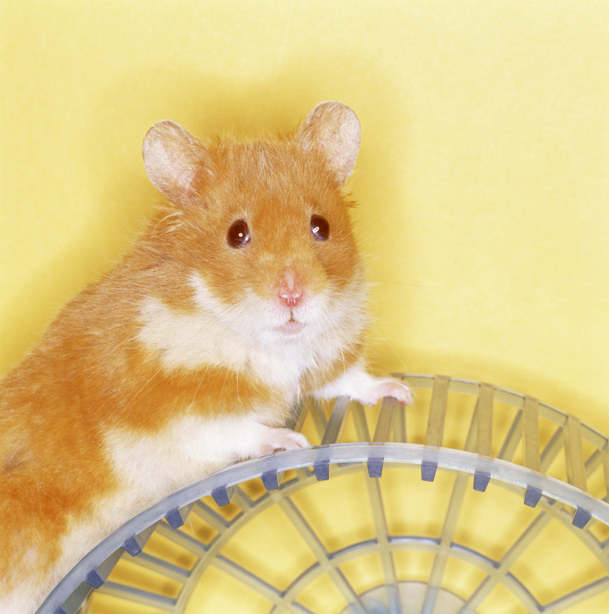
Des événements sont indépendants lorsque les résultats d’une étape ne sont pas influencés par les résultats des étapes précédentes.

i) Événements complémentaires

Événements qui n’ont aucun résultat favorable en commun (incompatibles) et qui constituent l’univers des cas possibles lorsque leurs résultats sont regroupés

j) Événements compatibles

Événements qui ont au moins un résultat favorable en commun

k) Événements incompatibles

Événements qui n’ont aucun résultat favorable en commun

13. Comment calcule-t-on la probabilité théorique d’un événement comportant une seule étape?

Probabilité = Nombre de cas favorables
Nombre de cas possibles

14. Comment calcule-t-on la probabilité théorique d’un événement comportant plusieurs étapes?

En multipliant les probabilités de chacune des étapes.

Situation A (distributions statistiques)

L’âge des élèves de ma classe est noté dans la liste suivante : 16, 23, 20, 17, 16, 18, 18, 19, 19, 18, 17, 18, 17, 16, 21, 34, 17, 18, 20, 18, 16, 18.

15. Fais un tableau de fréquence pour présenter ces données

Âge des élèves de ma classe

Âge | Fréquence
16 | 3
17 | 4
18 | 7
19 | 2
20 | 2
21 | 1
23 | 1
34 | 1

16. Complète le tableau suivant relativement aux données de ton tableau

Type de données | Qualitatives
Étendue | 34 - 16 = 18
Maximum | 34
Minimum | 16
Moyenne | 398 ÷ 21 = 19
Mode | 18

17. Quelle mesure représente le mieux cette distribution : la moyenne ou le mode? Pourquoi?

Le mode, car la moyenne est trop influencée par la valeur extrême 34. La moyenne n’est pas au centre de la distribution. Il y a 14 données inférieures à la moyenne et 5 données supérieures à la moyenne. Le mode est plus central.

Situation B (distributions statistiques)

Voici un tableau présentant les choix faits par les élèves du centre pour la journée d’activités hivernales:
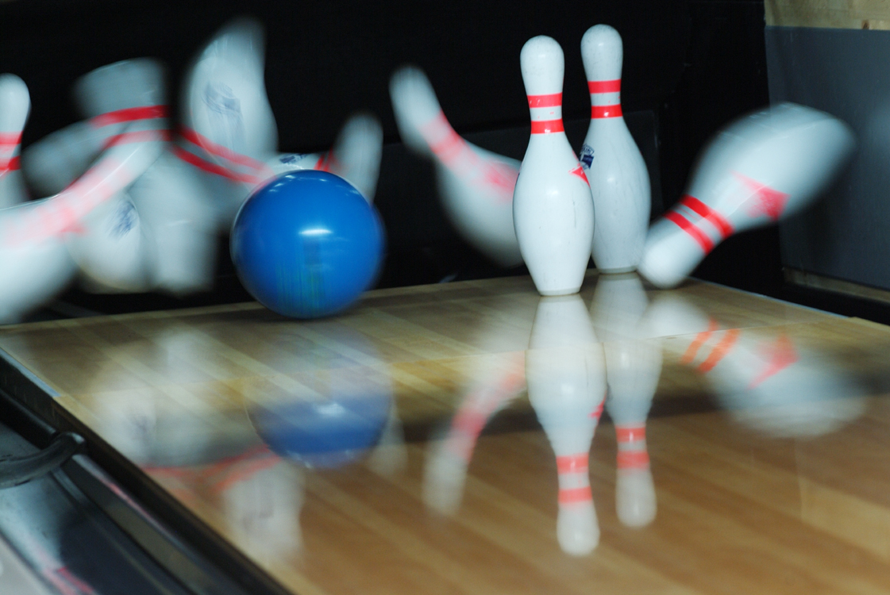
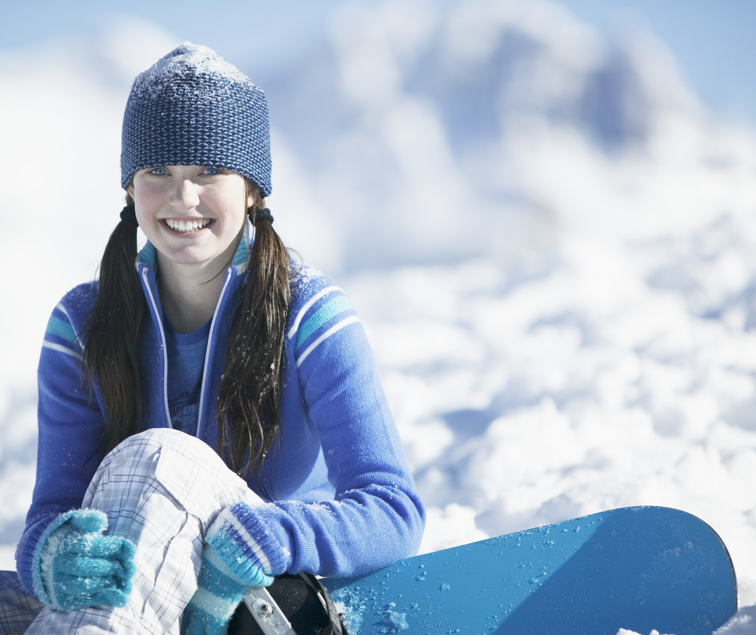  Activité | Fréquence | Activité | Fréquence
Ski alpin | 18 | Cinéma | 38
Raquette | 24 | Quilles | 16
Patin | 20 | Musée | 19
Glissade | 45 | Rester à l’école | 63

18. Dis quelle mesure représente le mieux cette distribution, la moyenne ou le mode? Justifie ta réponse et donne la moyenne ou le mode selon ton choix.

Le mode, car on ne peut pas calculer la moyenne de données qualitatives.

19. S’agit-il de données quantitatives ou qualitatives?

Qualitatives. Les données sont les activités choisies et non les fréquences.

20. Peut-on dire que la majorité des élèves a choisi de rester à l’école? Justifie ta réponse.

Non, il y a 243 élèves en tout et seulement 63 qui ont choisi de rester à l’école. Le mode est « Rester à l’école », car c’est la réponse la plus fréquente, mais pour que ce soit la majorité il aurait fallu que plus de 50% des élèves fassent ce choix.

21. Fais un tableau de fréquences relatives

Activités choisies pour la journée d’activités
Activité | Fréquence | Fréquence relative
Ski alpin | 18 | 7,4%
Raquette | 24 | 9,9%
Patin | 20 | 8,2%
Glissade | 45 | 18,5%
Cinéma | 38 | 15,6%
Quilles | 16 | 6,6%
Musée | 19 | 7,8%
Rester à l’école | 63 | 25,9%
Total 243 99,9% (100%)

22. Quel type de diagramme ferais-tu pour représenter cette distribution? Pourquoi?

Un diagramme circulaire pour représenter la répartition des activités choisies.

23. Construis le diagramme qui représente cette distribution

Activités choisies pour la journée d’activités hivernales

Activité | Fréquence | Fréquence relative | Angle
Ski alpin | 18 | 7,4% | 27°
Raquette | 24 | 9,9% | 36°
Patin | 20 | 8,2% | 30°
Glissade | 45 | 18,5% | 67°
Cinéma | 38 | 15,6% | 56°
Quilles | 16 | 6,6% | 24°
Musée | 19 | 7,8% | 28°
Rester à l’école | 63 | 25,9% | 93°
Total 243 99,9% 361° (360°)

Répartition des activités choisies pour la journée d’activités hivernales

Situation C (distributions statistiques)

Voici un tableau présentant le nombre d’élèves inscrits au centre et le nombre d’élèves ayant participé à la journée d’activités hivernales pendant les 5 dernières années scolaires.

Participation à la journée d’activités hivernales et inscriptions au centre

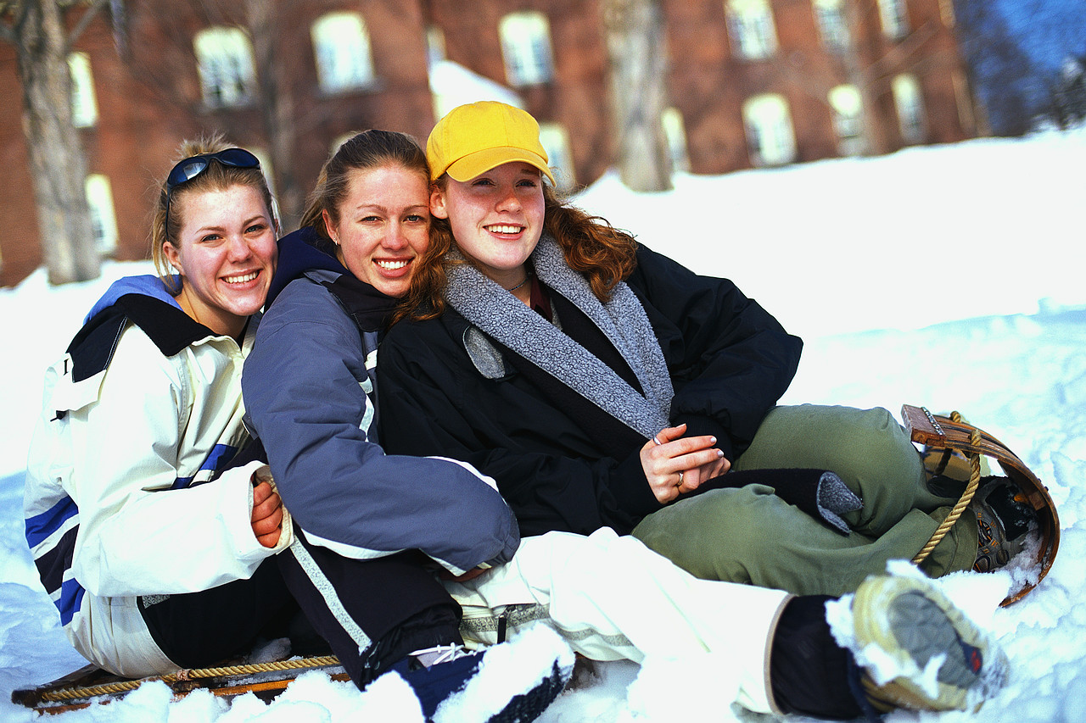  Année scolaire | Nombre d’élèves inscrits  au centre | Nombre d’élèves ayant participé  à la journée d’activités hivernales
2011-2012 | 432 | 175
2010-2011 | 418 | 127
2009-2010 | 441 | 103
2008-2009 | 435 | 89
2007-2008 | 427 | 78

24. Quel est le nombre moyen d’élèves ayant participé à la journée d’activités hivernales au cours des 5 dernières années?
(175+127+103+89+78) ÷ 5 = 114,4 élèves

25. Représente sur un même diagramme l’évolution dans le temps du nombre d’élèves inscrits dans le centre et l’évolution dans le temps du nombre d’élèves ayant participé à la journée d’activités hivernales au cours des 5 dernières années.

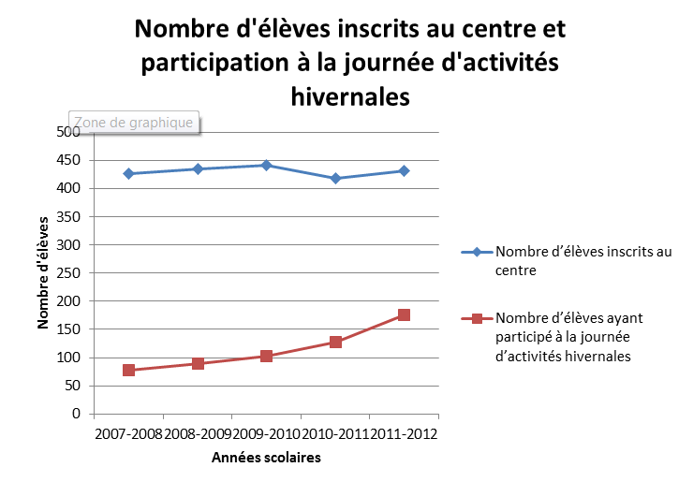
26. Que peux-tu dire sur la tendance observée pour le nombre d’élèves inscrits au centre?

Le nombre d’élèves est relativement stable pendant les 5 années scolaires.

27. Que peux-tu dire sur la tendance observée pour le nombre d’élèves ayant participé à la journée d’activités hivernales?

Le nombre d’élèves ayant participé à la journée d’activités hivernales augmente d’année en année.

28. Lors de quelle année scolaire, le nombre d’élèves ayant participé à la journée d’activités hivernales était-il le plus élevé par rapport au nombre d’élèves inscrits au centre?

En 2011-2012. Cette année-là, 40,5% des élèves ont participé à la journée d’activités. C’est le pourcentage de participation le plus élevé. Pour les autres années, les pourcentages de participation varient de 18,3% en 2007-2008 à 30,4% en 2010-2011.

Situation D (collecte de données et sources de biais)

Les enseignants et les intervenants du centre ont décidé d’organiser un voyage humanitaire pour les élèves de la formation de base commune (FBC). Ils souhaitent vérifier si les élèves sont intéressés à participer à ce projet et se posent plusieurs questions sur la façon de le faire. Peux-tu les aider en répondant aux questions suivantes?

29. Je veux savoir précisément combien d’élèves inscrits en formation de base commune (FBC) sont intéressés à participer à un projet de voyage humanitaire. Devrais-je faire un sondage, un recensement ou une enquête? Pourquoi?

Un recensement est nécessaire. Il faut questionner tous les élèves pour avoir le nombre exact d’élèves intéressés à participer au projet.

30. Si je voulais savoir le pourcentage d’élèves inscrits en formation de base commune qui sont intéressés à participer au projet, devrais-je faire un sondage, un recensement ou une enquête? Pourquoi?

Je ferais un sondage. En questionnant un échantillon représentatif de la population, je peux savoir le pourcentage d’élèves intéressés. Un sondage permet d’économiser du temps, car on n’a pas besoin de questionner toute la population.

31. J’aimerais avoir l’information le plus facilement possible. Je propose de réunir tous les élèves de la FBC et de leur demander de répondre à main levée.

- S’agirait-il d’une enquête, d’un recensement ou d’un sondage? Explique ta réponse.

Il s’agit d’un recensement, car je questionne tous les élèves de la FBC.
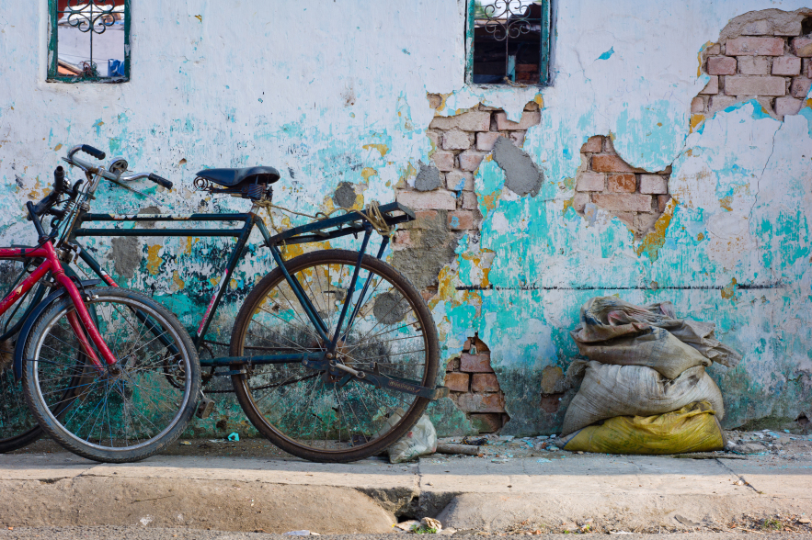

b) Cette façon de faire pourrait-elle entraîner un biais? Explique ta réponse.

Oui, quand on demande de répondre à main levée, il y a un manque de confidentialité. Les élèves peuvent être influencés par les réponses des autres. Ils peuvent être gênés de donner leur opinion réelle.

32. Si je décidais de faire un sondage quelles seraient les caractéristiques que l’échantillon devrait avoir pour être représentatif de la population étudiée?

L’échantillon devrait avoir une taille suffisante. L’échantillon ne devrait contenir que des élèves inscrits en FBC. Il devrait avoir les mêmes caractéristiques que la population. Ainsi, la proportion de garçons et de filles devrait être la même que dans la population. La proportion d’élèves de secondaire I et II devrait être la même que dans la population. La proportion d’élèves inscrits dans les différentes matières devrait être la même que dans la population.

33. Quelle est la population étudiée?

Les élèves inscrits en FBC

34. Est-ce que je pourrais étendre les conclusions du sondage à tous les élèves du centre? Pourquoi?

Non, lorsque je fais un sondage auprès d’un échantillon, les conclusions s’appliquent uniquement à la population étudiée.

35. Voici quelques unes des questions qui ont été proposées pour le sondage. Nomme et explique une source de biais pour chacune d’elles.

- Êtes-vous intéressé à participer à un voyage au Mexique?

La question n’est pas assez précise, elle ne mentionne pas qu’il s’agit d’un voyage humanitaire.

- Êtes-vous intéressé à participer à un voyage humanitaire d’une ou deux semaines au Mexique?

La question est ambiguë en raison des deux durées possibles du voyage. Certaines personnes pourraient être intéressées à un voyage d’une semaine et non à un voyage de deux semaines. Les réponses ne pourront pas être interprétées correctement.

- Êtes-vous assez généreux pour participer à un voyage humanitaire au Mexique?

La question n’est pas neutre, elle implique un jugement sur la personne. Même si elles ne sont pas intéressées à participer, certaines personnes pourraient répondre oui pour éviter de se sentir non généreuses.

- Êtes-vous prêt à vous impliquer dans l’organisation d’un voyage humanitaire?

La question n’est pas assez précise. La manière de s’impliquer et le temps nécessaire ne sont pas indiqués.
36. Voici quelques exemples d’échantillons qui pourraient être sélectionnés pour faire le sondage. Dis si l’échantillon est biaisé et explique pourquoi.

a) On choisit d’interroger tous les élèves qui sont dans la classe de français (FBC) le lundi matin

L’échantillon est biaisé. Tous les individus de la population n’ont pas la même chance d’être sélectionnés, car les élèves qui n’ont pas de cours de français le lundi matin ne peuvent pas faire partie de l’échantillon. Les élèves qui n’ont que des mathématiques et de l’anglais ne pourront pas être sélectionnés.

b) On prend la liste de tous les élèves inscrits en FBC et on sélectionne 1 élève sur 3 sur la liste en ordre alphabétique. On prend le premier élève de la liste et on saute les deux élèves suivants. On prend le quatrième élève de la liste et on saute les deux élèves suivants et ainsi de suite.

L’échantillon n’est pas biaisé. La composition de l’échantillon devrait correspondre à celle de la population. Il s’agit d’un échantillonnage systématique

c)On met le nom de tous les élèves inscrits en FBC dans une boîte et on pige au hasard le nom de 75 % des élèves. Les élèves pigés devront répondre à un questionnaire.

L’échantillon n’est pas biaisé. Avec un échantillonnage aléatoire, la composition de l’échantillon devrait correspondre à celle de la population. De plus, la taille de l’échantillon est suffisante.

d) On questionne tous les élèves présents dans une classe de FBC le vendredi après-midi.

L’échantillon est biaisé. Tous les individus de la population n’ont pas la même chance d’être sélectionnés, car les élèves qui n’ont pas de cours le vendredi après-midi ne peuvent pas faire partie de l’échantillon. De plus, beaucoup d’élèves s’absentent le vendredi après-midi. Ils ne pourront pas être sélectionnés.

37. Pour les échantillons b et c de la question précédente, dis s’il s’agit d’une méthode d’échantillonnage aléatoire ou systématique.

b)Échantillonnage systématique
c)Échantillonnage aléatoire

Situation E (distributions statistiques)

On a pensé faire un souper bénéfice pour amasser des fonds pour le voyage humanitaire. Un sondage a été réalisé pour choisir le menu qui sera offert lors de ce souper. Les élèves sélectionnés devaient indiquer leur mets préféré parmi les 5 choix suivants : spaghetti, pizza, poulet, lasagne et chili.

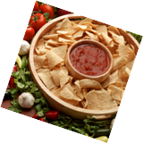
Cinquante élèves ont répondu au sondage. Voici leurs réponses :

Pizza, Spaghetti, Pizza, Pizza, Lasagne, Chili, Poulet, Poulet, Lasagne, Pizza, Spaghetti, Pizza, Lasagne, Poulet, Pizza, Pizza, Spaghetti, Chili, Poulet, Lasagne, Pizza, Poulet, Pizza, Pizza, Spaghetti, Pizza, Poulet, Pizza, Poulet, Pizza, Lasagne, Pizza, Pizza, Pizza, Spaghetti, Pizza, Poulet, Lasagne, Pizza, Spaghetti, Pizza, Pizza, Poulet, Pizza, Spaghetti, Chili, Pizza, Pizza, Lasagne, Pizza

38. Fais un tableau pour présenter ces résultats.

Mets choisi par les élèves
Choix | Fréquence
Pizza | 24
Spaghetti | 7
Lasagne | 7
Chili | 3
Poulet | 9

39. Pour quelle raison est-il préférable de présenter les résultats sous la forme d’un tableau plutôt qu’une liste de résultats non classés?

Un tableau de fréquences permet de voir rapidement les menus les plus choisis par les élèves. Dans un tableau, l’information est présentée beaucoup plus clairement.

40. Peux-tu calculer la moyenne de cette distribution de données? Explique ta réponse et donne la moyenne si tu peux la calculer.

Non, on ne peut pas calculer la moyenne de données qualitatives. Les données sont les choix de menus et non les fréquences.

41. Quel type de diagramme ferais-tu pour illustrer la répartition des choix des élèves?

Un diagramme circulaire qui permet d’illustrer la répartition des choix.

42. Les organisateurs veulent sélectionner le mets préféré par le plus grand nombre d’élèves.

- Quel mets doivent-ils choisir?

La pizza

- À quelle notion statistique ce choix correspond-il?

Le mode, qui est la donnée la plus fréquente.

- En faisant ce choix, peut-on dire que les organisateurs vont satisfaire la majorité des élèves? Explique ta réponse.

Non pour parler de la majorité des élèves, il faudrait que plus de la moitié des élèves aient fait ce choix. Or il y a 24 élèves sur 50 qui ont choisi la pizza, ce qui est moins que la moitié.

Situation F (probabilités)

Pour financer le projet de voyage humanitaire, les participants ont décidé d’organiser une soirée incluant un souper bénéfice et une soirée dansante. Pour 10$ les élèves auront un repas comprenant une salade, une pizza mince et un dessert plus un accès à la soirée dansante et la possibilité de gagner des prix de présence.

Les choix de menus sont les suivants : salade verte ou salade de chou, pizza végétarienne, pizza sicilienne ou pizza aux quatre fromages, tarte au sucre ou tarte aux pommes.

43. Combien de repas différents sont possibles dans cette situation?

2 X 3 X 2 = 12 repas différents

44. Construis un diagramme en arbre représentant l’univers des possibles
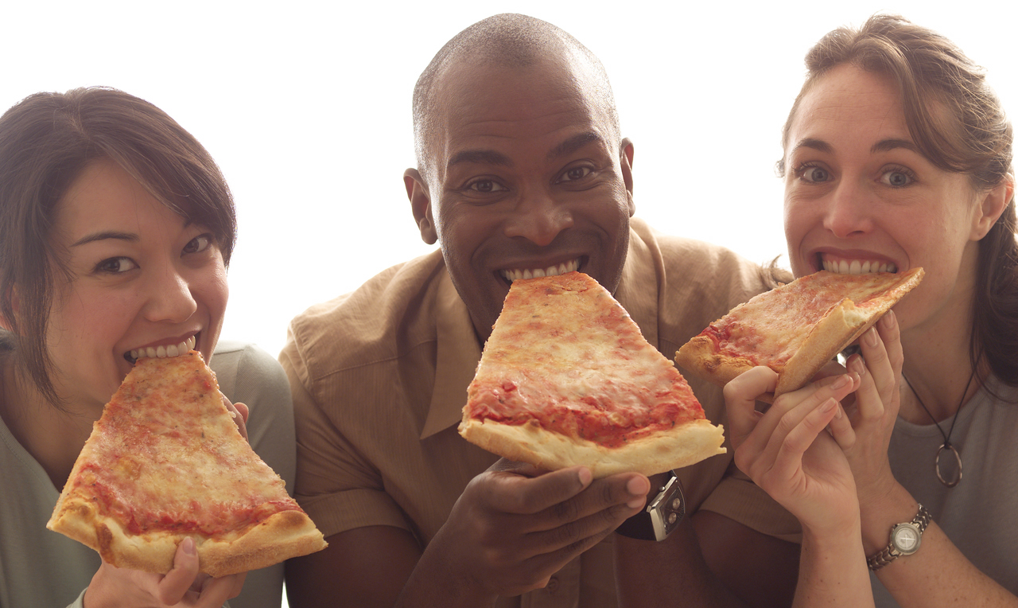
Choix de menus possibles
Tp
Tp
Tp
Tp
Ts
Pq
Ps
Pv
Pq
Ps
Pv
Sc
Sv
Ts
Tp
Tp
Ts
Ts
Ts
Ts

45. Quel est l’univers des cas possibles?

46. Quelle est la probabilité de manger de la pizza lors de ce souper? L’événement « Manger de la pizza » est-il probable, impossible ou certain?

Probabilité = 1 ou 100%

C’est un événement certain

47. Quelle est la probabilité de manger une salade verte et une pizza végétarienne lors du souper?

P = 1/6 ou 16,7%

48. Quelle est la probabilité de l’événement « manger un gâteau au chocolat? S’agit-il d’un événement probable, impossible ou certain?

P = 0

C’est un événement impossible, il n’y a pas de gâteau dans les choix offerts.

49. Quelle est la probabilité de l’événement « manger une salade de chou, une pizza garnie et une tarte aux pommes »? Cet événement est-il probable, certain ou impossible? Explique ta réponse.

P = 0

C’est un événement impossible, il n’y a pas de pizza garnie dans les choix offerts.

50. L’événement « manger une salade verte et une pizza aux quatre fromages » et l’événement «manger une salade verte, une pizza végétarienne et une tarte aux pommes » sont-ils équiprobables? Explique ta réponse.

L’événement « manger une salade verte et une pizza aux quatre fromages » a une probabilité de 1/6. L’événement «manger une salade verte, une pizza végétarienne et une tarte aux pommes » a une probabilité de 1/12. Les deux événements ne sont donc pas équiprobables. Ils n’ont pas la même probabilité.

51. Quels sont les résultats favorables de l’événement «manger une salade de chou et une pizza sicilienne » ?

52. L’événement A correspond à manger une pizza végétarienne et une tarte au sucre.
L’événement B correspond à manger une tarte aux pommes.
L’événement C correspond à manger une salade de chou.
L’événement D correspond à manger une salade verte.

- Les événements A et B sont-ils complémentaires? Explique ta réponse.

Non, les événements A et B ne forment pas l’univers des possibles lorsqu’ils sont réunis. Il manque plusieurs résultats. Par exemple, le résultat « manger une salade verte, une pizza sicilienne et une tarte au sucre » ne fait pas partie des événements A et B.

- Les événements A et B sont-ils compatibles ou incompatibles? Explique ta réponse.

Les événements A et B sont incompatibles. Ils ne comptent aucun résultat commun puisqu’on ne peut avoir à la fois une tarte au sucre et une tarte aux pommes.

- Les événements C et D sont-ils compatibles ou incompatibles? Explique ta réponse.

Les événements C et D sont incompatibles. Ils ne comptent aucun résultat commun puisqu’on ne peut avoir à la fois une salade de chou et une salade verte.

- Les événements A et C sont-ils compatibles ou incompatibles? Explique ta réponse.

Les événements A et C sont compatibles, puisqu’ils ont un résultat en commun. Le résultat « manger une salade de chou, une pizza végétarienne et une tarte au sucre » est inclus dans les 2 événements.

Situation G (probabilités)

Chacune des 350 personnes ayant acheté une carte pour le souper bénéfice et la soirée de danse reçoit un billet pour participer au tirage des prix de présence. Pendant la soirée, il y aura le tirage de 10 prix : d’abord 3 paires de billets de cinéma, puis 3 prix de 25$, ensuite 3 prix de 50$ et finalement un grand prix de 100$. Les billets tirés ne seront pas remis dans la boîte de tirage. La personne dont le billet est tiré doit être présente dans la salle pour gagner un prix.

53. Quelle est la probabilité de gagner deux prix de présence? S’agit-il d’un événement certain, probable ou impossible? Explique ta réponse.

La probabilité est 0. Il s’agit d’un événement impossible car les billets tirés ne sont pas remis dans la boîte de tirage.

54. La probabilité de gagner une paire de billets de cinéma et celle de gagner un prix de 25$ est-elle la même? S’agit-il d’événements dépendants ou indépendants? Explique ta réponse.

La probabilité n’est pas la même, car il s’agit d’événements dépendants. Comme les billets tirés ne sont pas remis dans la boîte de tirage, la probabilité de gagner un prix varie d’un tirage à l’autre.

55. Quelle est la probabilité de gagner un prix de 25$?

56. Quelle est la probabilité de gagner le grand prix, si au moment du tirage 50 personnes ont déjà quitté la salle (aucun des gagnants précédents n’a encore quitté)?

Nombre de cas possibles : 350 - 50 – 9 = 291

57. Les 3 paires de billets de cinéma ont été gagnées par des personnes ayant mangé de la salade de chou. Ton ami a mangé de la salade verte et il affirme qu’il a moins de chance que toi de gagner un prix, car tu as mangé de la salade de chou. A-t-il raison? Explique ta réponse.
Non, les billets sont pigés au hasard. Le repas mangé n’influence aucunement le résultat des tirages.

